Využijte sílu velkých dat s B&R
ACHEMA: APROL zjednodušuje optimalizaci procesů
Proměňte “velká data” ve velká vylepšení svých výrobních procesů. Společnost B&R vám ukáže, jak na to na veletrhu ACHEMA od 15. do 19. června ve Frankfurtu nad Mohanem. Na stánku A63, v hale 11.1, společnost B&R představí Advanced Process Control a mnoho dalších nových funkcí svého procesního řídicího systému APROL, připravené řešení pro získávání dat z procesů, monitorování energie a sledování stavu. Nejen velké, ale i malé a střední firmy rychle zvýší produktivitu a minimalizují náklady na údržbu díky systému APROL.
S rodinou APROL je jednoduché realizovat řešení např. pro tracebilitu nebo line monitoring. Nové funkce APROL pro sledování regulace výkonu, např., operátorům výrobního závodu poskytuje 29 různých parametrů pro dokonalý přehled o jednotlivých strojích a linkách nebo dokonce celém výrobním procesu v rámci závodu.
Snadná integrace s PackML
PackML rozhraní pro strojní data usnadňuje začlenění stroje do systému APROL pro úlohy monitorování a řízení. Standardní knihovna obsahuje řídicí moduly pro stroje a linky, které poskytují pohodlný přístup k příslušnm údajům.
Integrovaná Business intelligence
Další výhodou v celkovém rozšíření optimálního přehledu je, že APROL shromažďuje, zpracovává a analyzuje všechna data generovaná kdekoliv ve výrobním procesu. Interaktivní a nastavitelné uživatelské rozhraní využívá grafy a zprávy a poskytuje flexibilní možnosti zobrazení včetně podpory pro mobilní zařízení. Zkroťte pohodlně a inteligentně sílu velkých dat. Řešení je na dosah ruky.

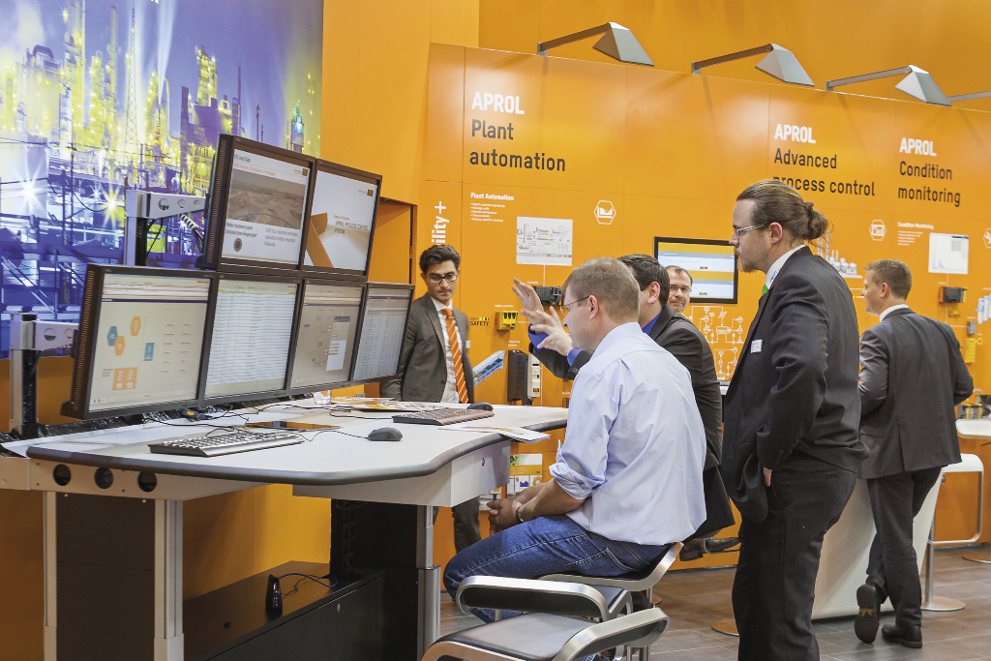
Společnost B&R představí nejnovější funkce svého procesního řídicího systému APROL na veletrhu ACHEMA.

O B&R
B&R je inovativní společnost zabývající se automatizací se sídlem v Rakousku a sítí poboček po celém světě. Jako celosvětový lídr v oblasti průmyslové automatizace, B&R nabízí nejmodernější technologii s cílem poskytnout zákazníkům prakticky v každém odvětví kompletní řešení pro automatizaci strojů a procesů, řízení pohybu, HMI a integrovanou funkční bezpečnost. B&R neustále definuje trendy v oblasti průmyslové automatizace díky použití komunikačních standardů, jako je POWERLINK a openSAFETY, stejně jako mocného vývojového prostředí Automation Studio. Inovativní duch, který udržuje B&R v čele průmyslové automatizace je řízen závazkem ke zjednodušení procesů a překonáváním očekávání zákazníků.
Více informací najdete na www.br-automation.com

